Министерство образования и науки Российской Федерации

Федеральное государственное автономное образовательное  
учреждение высшего образования  
«Самарский национальный исследовательский университет   
имени академика С.П. Королева»

УДК 004.932.4 На правах рукописи

Елкин Денис Алексеевич

РАЗРАБОТКА И ИССЛЕДОВАНИЕ МАССИВНО-МНОГОПОТОЧНОГО АЛГОРИТМА НЕЛИНЕЙНОЙ ФИЛЬТРАЦИИ ИЗОБАЖЕНИЙ В CUDA-СРЕДЕ

Автореферат

диссертации магистра

по направлению подготовки   
01.04.02 «Прикладная математика и информатика»

Магистерская программа   
«Высокопроизводительные вычисления и обработка данных»

Самара – 2016 год

Работа выполнена в Федеральном государственном автономном образовательном учреждении высшего образования «Самарский национальный исследовательский университет имени академика С.П. Королева» (Самарский университет).

Научный руководитель

*д.т.н., профессор В.А. Фурсов* _________________

(*подпись*)

Рецензент

*д.т.н., доцент Н.Ю. Ильясова* _________________

(*подпись*)

Защита состоится « 09 » июня 2016 года на заседании Государственной экзаменационной комиссии по направлению 01.04.02 − «Прикладная математика и информатика» в Самарском университете, в ауд. 209 корпуса № 1, с 09-00 часов.

Секретарь Государственной экзаменационной

комиссии по направлению 01.04.02 −

«Прикладная математика и информатика»

д.ф.-м.н., доцент А.А. Ковалев _________________

(*подпись*)

# ОБЩАЯ ХАРАКТЕРИСТИКА РАБОТЫ

## Актуальность темы диссертации

Концепция оптимальной линейной фильтрации до недавнего времени имела преобладающее значение. Опыт использования линейных моделей показывает, что при использовании моделей в классе КИХ-фильтров, размерность задачи идентификации при интенсивных искажениях должна быть большой, что приводит к ухудшению обусловленности задачи. Попытка улучшения обусловленности применением более грубой сетки отсчетов приводит к потере качества. Применение моделей БИХ-фильтров снимает проблему размерности, однако при этом возникает серьезная проблема обеспечения устойчивости.

Поэтому надежды на повышение качества восстановления изображений, не без оснований, связывают с построением нелинейных фильтров. В значительной мере это связано с тем, что реальные системы формирования изображений действительно чаще характеризуются нелинейными искажениями и априорной неопределенностью математического описания и информации, как о самой системе, так и помехах.

## Объект и предмет исследования

Объектом исследования являются изображения, подвергнутые динамическим искажениям вида дефокусировки или смаза.

Для решения задачи идентификации нелинейных моделей разработано много подходов и методов. Одним из конструктивных подходов является использование моделей в виде последовательности Вольтерра. В частности, Винер показал, что функциональный ряд Вольтерра может быть использован для описания систем, в которых нелинейность не слишком существенна. Опираясь на этот результат предпринимаются попытки использования рядов Вольтерра для оценки и идентификации нелинейных системэ. Основная проблема, с которой приходится при этом сталкиваться, это сложность определения ядер ряда. Поэтому на этом пути пока не достигнуто значительных успехов.

## Цель и задачи исследования

Цель настоящей работы разработка и исследование процедур идентификации и последующей реализации линейных по параметрам нелинейных фильтров в варианте, приводящем к формальному описанию в виде степенного ряда.

Для достижения цели исследования необходимо обеспечить решение следующих задач:

1. анализ задачи построения нелинейного фильтра для устранения динамических искажений;
2. разработка нелинейного фильтра;
3. разработка программного комплекса;
4. проведение экспериментальных исследований по восстановлению изображений с помощью разработанного фильтра.

## Научно-практическая новизна и значимость полученных результатов

Разработанную модель нелинейной фильтрации можно использовать для восстановления больших изображений с динамическими искажениями. Например, для восстановления расфокусированных космических снимков. Разработанное программное обеспечение позволяет быстро и дешево обрабатывать изображения больших размеров.

## Личный вклад магистранта

Разработка и исследование модели нелинейного фильтра на основе полинома Коглмагорова-Габора для восстановления с радиально-симметричными искажениями; разработка алгоритма для параллельного восстановления больших изображений с помощью разработанной модели в CUDA-среде.

## Апробация результатов магистерской диссертации

Основные результаты работы были представлены на LXVI Молодёжной научной конференции, посвященной 55-летию первого полёта человека в космос (5-9 апреля 2016, Самара, Россия); II международной конференции и молодёжной школе Информационные технологии и нанотехнологии (ИТНТ-2016) (17-19 мая 2016, Самара, Россия).

## Структура и объем диссертации

Диссертация состоит из введения, четырех глав, заключения. Изложена на 66 страницах, содержит 39 рисунков, 15 таблиц. Список использованных источников составляет 25 наименований.

# ОСНОВНОЕ СОДЕРЖАНИЕ

**Во введении** дана общая характеристика работы, изложена актуальность, определена область исследований.

**Глава 1** содержит анализ задачи построения нелинейного фильтра. Рассмотрев принципы Винеровской фильтрации изображений, можно сделать вывод что в общем случае для размытых изображений график частотной характеристики восстанавливающей функции будет иметь вид, представленный на рисунке 1.

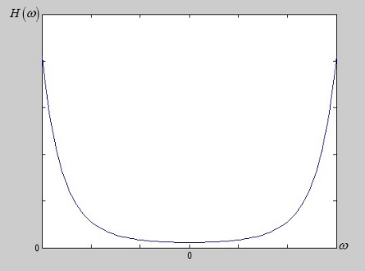

Рисунок 1 – Вид частотной характеристики восстанавливающей функции

Однако фильтр для данной частотной характеристики будет неустойчив из-за стремления значений к бесконечности по краям интервала аргументов. Так как основное влияние на искажение оказывают значения частотной характеристики искажающей функции не сильно удаленные от центра оси значений, то в качестве решение предлагается плавно свести эти значения к нулю, для придания фильтру устойчивости. График функции частотной характеристики искомого фильтра представлен на рисунке 2 – с неизвестными параметрами искажения и отклонения: a и b.

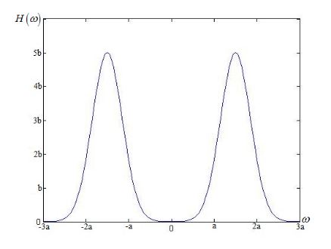

Рисунок 2 – Вид частотной характеристики устойчивой восстанавливающей функции

Для нахождения уравнения восстанавливающего фильтра, нам необходимо составить уравнение для приведенного вида частотной характеристики.

Взяв за основу функцию Гаусса получена в общем виде функция, удовлетворяющая виду частотной характеристики устойчивой восстанавливающей функции (рисунок 2):

. (1.1)

Так же рассмотрено преобразование функции от двух аргументов, так как изображение – это двумерная координатная плоскость со значениями яркости в точках (пиксели):

. (1.2)

Для получения уравнения функции восстанавливающего фильтра общего вида при известной частотной характеристике необходимо произвести преобразование Фурье над частотной характеристикой. Для двумерного случая функция будет иметь вид:

, (1.3)

где a,b,c,d,f,g – неизвестные параметры. Неизвестные параметры входят в уравнение нелинейным образом, что очень сильно усложнят поиск конкретного восстанавливающего фильтра. А для трёхмерного случая – аналитически получить функцию восстанавливающего фильтра общего вида не удалось. Учитывая эти два положения взят в рассмотрение ряд Вольтерра – как способ представления интеграла в виде набора линейных функций, что могло бы облегчить задачу. Далее в работе рассматривается построение восстанавливающего фильтра в виде дискретного варианта ряда Вольтерра, обычно называемого полиномом Колмагорова-Габора.

**В главе 2** описывается принцип построения модели нелинейного фильтра и возможных упрощений.На искаженном изображении определим опорную область (маску) *D* с дискретными отсчетами . Пусть  отсчет из этой опорной области, на формирование которого оказывают влияние все отсчеты из этой же области (случай, когда  мы не рассматриваем). С использованием информации о степени влияния всех отсчетов из области *D* мы хотим построить нелинейный фильтр для формирования, соответствующего ему «неискаженного» отсчета . Нелинейный фильтр будем строить в виде ряда Вольтерра в дискретном варианте, обычно называемого полиномом Колмогорова-Габора:

 (2.1)

где  - коэффициенты полинома. Нелинейная модель (2.1) является линейной по параметрам. При этом часто в эту модель вводят дополнительные нелинейные функции входных переменных без существенного усложнения структуры модели.

Предполагается, что наряду с исходным искаженным изображением имеется тестовое (обучающее) изображение или некоторый его фрагмент. Такой «неискаженный» фрагмент может быть задан на искаженном изображении как желаемая функция распределения яркости в некоторой области с использованием априорной информации о геометрической форме и спектральной интенсивности известных объектов (например, с использованием технологии «узнаваемые цвета»).

Пусть проведены измерения всех отсчетов яркости в *N* опорных областях *D* искаженного изображения. Из соответствующих этим опорным областям *N* отсчетов  на тестовом изображении, составим вектор *Y* размерности *N*×1. Если в каждой из этих опорных областей  число отсчетов одинаково, то число слагаемых в правой части (2.1) также одинаково. Если при этом параметры модели (коэффициенты полинома) в указанных *N* опорных областях изображения можно считать постоянными, в соответствии с (1) можно записать матричное соотношение

, (2.2)

где **X** - матрица *N*×*M*, каждая строка которой составлена из отсчётов изображения или их комбинаций вида в соответствующей области *D*, а *M* равно числу слагаемых в правой части, **c** - *M*×1-вектор неизвестных параметров,  - *N*×1-вектор, компонентами которого являются ошибки измерений, аппроксимации и др.

Задача состоит в построении оценки  вектора параметров **c** по доступным для наблюдения вектору **Y** и матрице **X** при неизвестном векторе ошибок . Нетрудно заметить, что вычислительная сложность сформулированной задачи идентификации существенным образом зависит от размерности модели (2.1.1). В частности, при возрастании интенсивности искажений число слагаемых в правой части, а, следовательно, размерность *M* быстро возрастают. Рост размерности наряду с вычислительными проблемами может приводить к снижению качества модели.

В настоящей работе исследуются различные варианты снижения размерности модели за счет учета симметрии искажений, а также исключения произведений отсчетов, приводящих к почти линейной зависимости векторов-столбцов матрицы **X**. Оценка качества моделей осуществляется путем сравнения исходных неискаженных изображений с изображениями, полученными в результате обработки искаженных изображений, полученных путем моделирования.

В большинстве случаев искажения типа дефокусировки в некоторой локальной пространственной области обладают радиальной симметрией. Обусловлено это формой пятна размытия, имеющего место при различных аберрациях оптических систем. Этот эффект используется для существенного снижения размерности модели (2.1). В частности, сгруппировать значения отсчетов  при одинаковых коэффициентах полинома, находящихся (в силу симметрии) на одинаковых расстояниях *r* от центральной точки опорной области :

, (2.3)

где  – все возможные значения координат отсчетов на расстоянии *r* (для которых , , а *m* - число таких отсчетов.

В случае радиально симметричных искажений – модель (2.1) можно представить в виде:

 (2.4)

Упрощение модели (2.4) может состоять в исключении слагаемых, содержащих произведения отсчетов с разными индексами. В данном случае также целесообразно в первую очередь исключать слагаемые, соответствующие усредненным значениям , находящимся на близких окружностях. В некоторых случаях характер искажений допускает использование простой модели, в которой все слагаемые, содержащие произведения отсчетов с разными индексами исключены:

 (2.5)

Для разработки массивно-многопоточного алгоритма применения восстанавливающего фильтра к искаженному изображению в данной работе используется технология CUDA. Данная технология имеет наилучшую эффективность, когда каждый отдельный поток вычисляет одну и туже функцию.

Применение полученного фильтра к искаженному изображению совершается поэтапно для каждого слагаемого модели. Например, для модели (2.5): сначала параллельно для каждого отсчета производится расчёт линейных членов ряда, затем квадратичных и так далее. Данный подход может помочь получить наилучшую эффективность использования технологии CUDA для восстановления больших изображений.

**Глава 3** содержит описание разработанного программного комплекса. В текущей работе для идентификации параметров фильтра используется математический пакет Matlab. Так как идентифицировать параметры фильтра можно на малом фрагменте изображения, то вычисления занимают очень малое время и не требуют большого количества памяти для хранения изображения и промежуточных данных.

Непосредственное применение найденного восстанавливающего фильтра осуществляется с помощью технологии CUDA. Данная технология позволяет осуществлять вычисления на графическом процессоре, который имеет много большее количество вычислительных ядер и работает с числами с плавающей точкой. Это позволит быстро в большом изображении (например, космического снимка) к каждому пикселю – применить построенный восстанавливающий фильтр.

**В главе 4** приводятся результаты экспериментов по восстановлению изображений различными фильтрами, описанными в главе 2. В качестве исходных (неискаженных) изображений взяты изображения, представленные на рисунке 3.

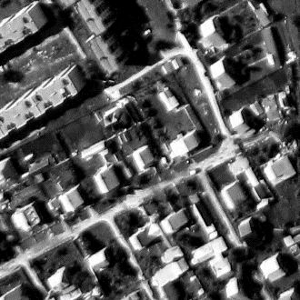 

Рисунок 3 – Исходные изображения «Город» и «Лена»

Так же эксперименты рассматриваются для различной степени искажений изображений. Изображения искажались искусственно с помощью фильтра Гаусса нижних частот, который в качестве характеристики искажения принимает число – -отклонение. На рисунках 4 и 5 приведены искаженные изображения с параметрами=3 и =5 соответственно.

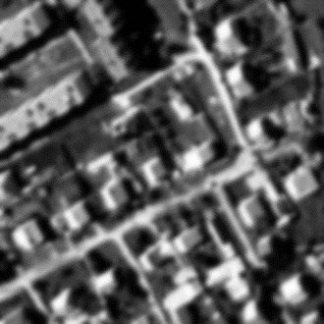 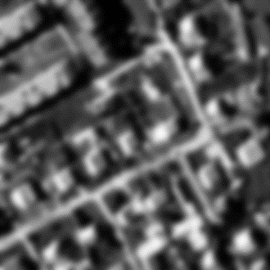

Рисунок 4

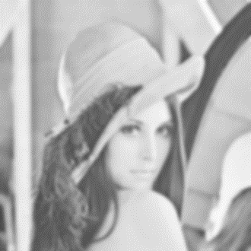 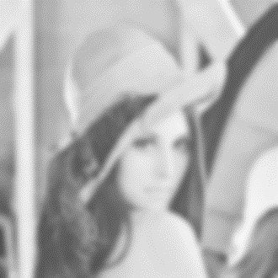

Рисунок 5

На рисунках 6-7 приведены результаты восстановления изображений с помощью упрощённой модели:

.

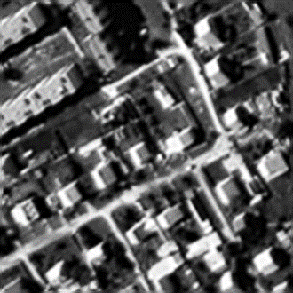 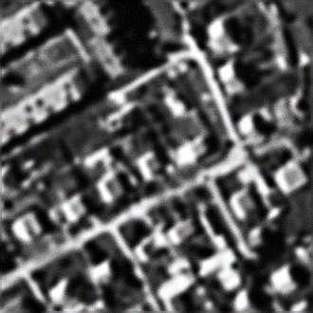

Рисунок 6

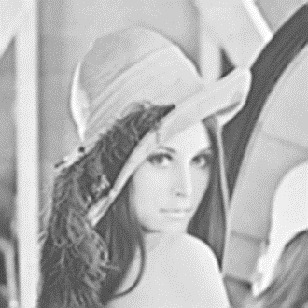 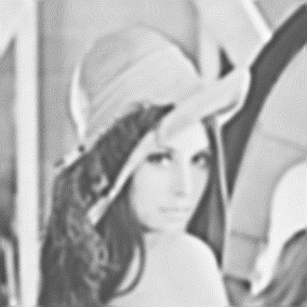

Рисунок 7

На рисунках 8-9 представлены результаты восстановления изображений с помощью Винеровского фильтра из открытой библиотеки OpenCV. Параметры Винеровского фильтра подбирались таким образом, чтобы достигалось наименьшее значение средне квадратичного отклонения восстановленного изображения от исходного (не учитывая границы).

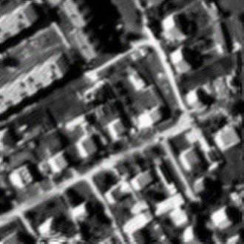 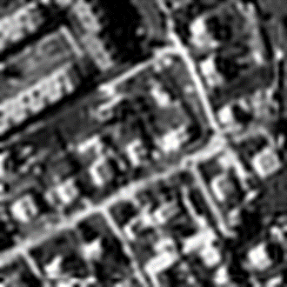

Рисунок 8

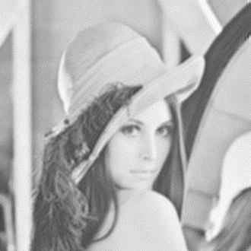 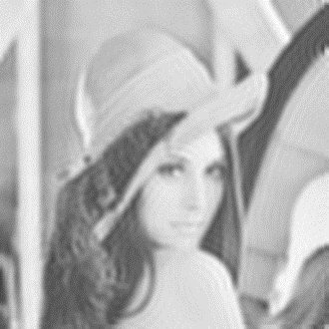

Рисунок 9

По представленным изображениям уже можно судить о существенном преимуществе использования построенной модели нелинейного фильтра перед стандартным линейным Винеровским фильтром. При восстановлении сильно размытых изображений Винеровским фильтром возникают множественные артефакты вокруг границы объектов на изображении.

В таблице 1 приведены значения среднеквадратичных отклонений представленных изображений от оригинала для рассмотренных моделей, а также для различных упрощений или дополнений в полной модели.

Таблица 1 – Значения СКО для различных фильтров при восстановлении изображений с показателем размытия =5

|  |  |  |
| --- | --- | --- |
| **Фильтр** | **СКО «Лена»** | **СКО «Город»** |
|  | 11,6262 | 23,5168 |
|  | 11,7534 | 23,5207 |
|  | 11,9505 | 23,7339 |
| OpenCV | 13,2166 | 23,8003 |

Приведенные численные результаты также показывают существенное преимущество применения построенного нелинейного фильтра. А упрощение выбранной модели не несёт существенного ухудшения показателей качества восстановления.

# ЗАКЛЮЧЕНИЕ

В данной работе была выполнена поставленная цель, а именно был разработан алгоритм нелинейной фильтрации на основе идентификации линейной по параметрам модели. Было также реализовано программное средство для реализации данного алгоритма и для визуального представления и оценивания результатов работы алгоритма.

Было теоретически описано преимущество использования алгоритма идентификации линейных по параметрам моделей, а также преимущество использования нелинейных фильтров. Был полностью описан процесс разработки алгоритма нелинейной фильтрации на основе идентификации линейной по параметрам модели, применимый для реставрации изображений. И в конце были представлены практические результаты использования данного алгоритма.

Был разработан массивно-многопоточный алгоритм восстановления изображений с помощью нелинейного фильтра в CUDA-среде.

Практически показано что использование линейной по параметрам модели нелинейного фильтра позволяет получить более высокое качество восстановления. Использование моделей различной размерности показывает также, что возможно получение хорошего качества при существенных упрощениях.

# СПИСОК ОПУБЛИКОВАННЫХ РАБОТ

## Статьи:

1. Елкин Д.А., Фурсов В.А. Восстановление изображений нелинейными фильтрами, полученными идентификацией линейной по параметрам модели. // II Международная Конференция и молодёжная школа Информационные технологии и нанотехнологии (ИТНТ-2016), 17-19 мая 2016, Самара, Россия, издательство СГАУ, 2016 г.